SnakeOS 项目文档

1851008 刘文朔

1854304 黄安庆

1853144 李东霖

1854204 陈博文

1852657 哈睿暘

1. 项目概述

1.1 项目简介

1.2 项目配置

1.3 项目分工

1. 项目的运行

2.1 安装Bochs

2.2 安装NASM

2.3 SnakeOS的运行

1. 系统操作

3.1 开机动画

3.2 账户登录

3.3 主界面

3.4 帮助界面

1. 用户级应用
2. 系统级应用

5.1 文件管理

在系统主页面按下ALT+F2进入文件管理（若触发了Ubuntu快捷键可去设置将其关闭）

（1）主页面

（2）帮助页面（help）

（3）创建文件（crefile）

（4）创建目录（credir）

（5）写文件（wtfile）

（6）读文件（rdfile）

（7）显示内容（ls）

（8）进入子目录（cd）

（9）返回父目录（cd ..）

（10）删除文件（delfile）

（11）删除目录（deldir）

5.2 进程管理

在系统主页面输入 process 进入进程管理

（1）主页面

（2）帮助页面（help）

（3）展示进程（show）

（4）结束进程（kill）

（5）重启进程（restart）

（6）清空屏幕（clear）

（7）退出进程管理（quit）

**一 项目概述**

1.1 项目简介

​ 本次项目以Orange'操作系统作为基本框架，通过对一个操作系统的学习，修改并完成了 3 个系统级应用，多功能控制台、进程管理和文件管理。另外，我们还通过对网上只是的学习，结合实际，进一步实现了5个用户级应用，其中有包括电子数字功能和 4 个小游戏（文字冒险，五子棋，记忆力小游戏，扫雷）。在SnakeOS系统中，在主页面系统会根据用户输入的命令的不同，来进行不同的操作。额外的，项目还有许多附加的小功能，例如开机动画（逐帧动画），清屏等。

1.2 项目配置

​ 编写语言：汇编语言，C语言

​ 开发环境：Linux系统（虚拟机）下的Bochs 2.6.11

​ 运行环境：windows上的VMWare，Ubuntu 20.04 LTS/

windows上的WSL2，Ubuntu 20.04 LTS/

macOS上的Parallels Desktop15，Ubuntu 18.04 LTS/

windows上的bochs for windows 2.6.9

1.3 人员分工

刘文朔：组长，基础配置（主要是修orange's的各类奇异bug），开机动画（切换逻辑部分，动画绘制与色彩显示由黄安庆负责），登录，双终端配置，一个用户级应用（记忆力）

陈博文：文件管理模块

黄安庆：前期与陈博文共同负责文件系统，后因协作问题主要负责前两个小游戏以及开机动画

李东霖：进程管理模块

哈睿暘：两个用户级应用（扫雷和电子数字的实现）

**二 项目的运行**

2.1 安装Bochs

安装插件

sudo apt-get install build-essential

sudo apt-get install xorg-dev

sudo apt-get install bison

sudo apt-get install libgtk2.0-dev

安装Bochs

下载bochs-2.x.x.tar.gz包

进入到bochs-2.x.x.tar.gz的上级目录

tar vxzf bochs-2.x.x.tar.gz

cd bochs-2.x.x.tar.gz

./configure --enable-debugger --enable-disasm

make

sudo make install

（若出现错误，则打开Makefile, 找到92行左右的LIBS=..., 在行尾添加-lpthread）

2.2 安装NASM

可以直接 sudo apt install nasm，若是无法如此安装，可如下操作：

下载nasm-x.x.x.tar.gz包

进入到nasm-x.x.x.tar.gz的上级目录

cd nasm-x.x.x.tar.gz

./configure

make

sudo make install

2.3 SnakeOS的运行

进入文件夹下，sudo bochs，然后先按回车，再输入c+回车，便可运行。

Windows下的bochs for windows可load bochsrc文件来开始运行。

若文件系统错误操作导致文件系统卡死可从两个压缩包恢复新的80m.img文件。

**三 系统操作**

3.1 开机动画

蛇和橙子从两边进入汇聚到中间，形成LOGO。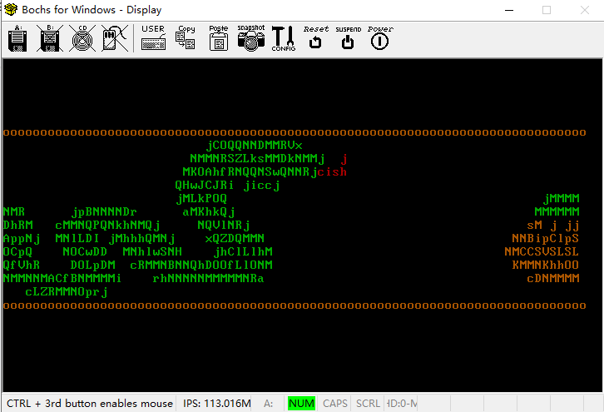

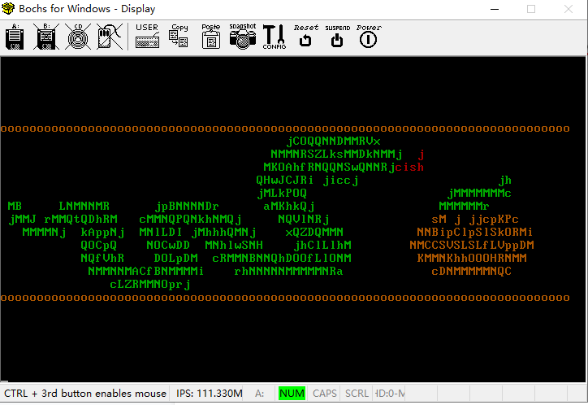

然后展示SNAKEOS的图样

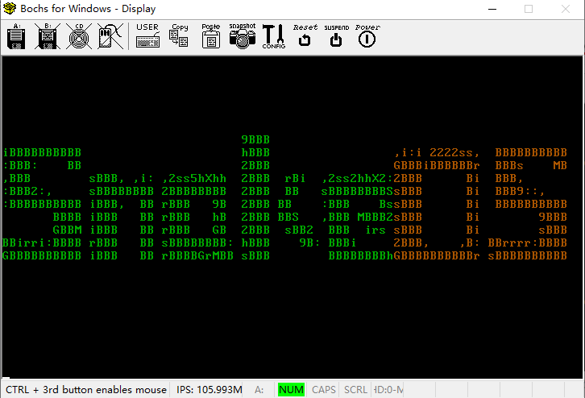

3.2 账户登录

有两个账户可用，admin账户密码tongji，guest无密码。

guest无法使用进程与文件管理模块。

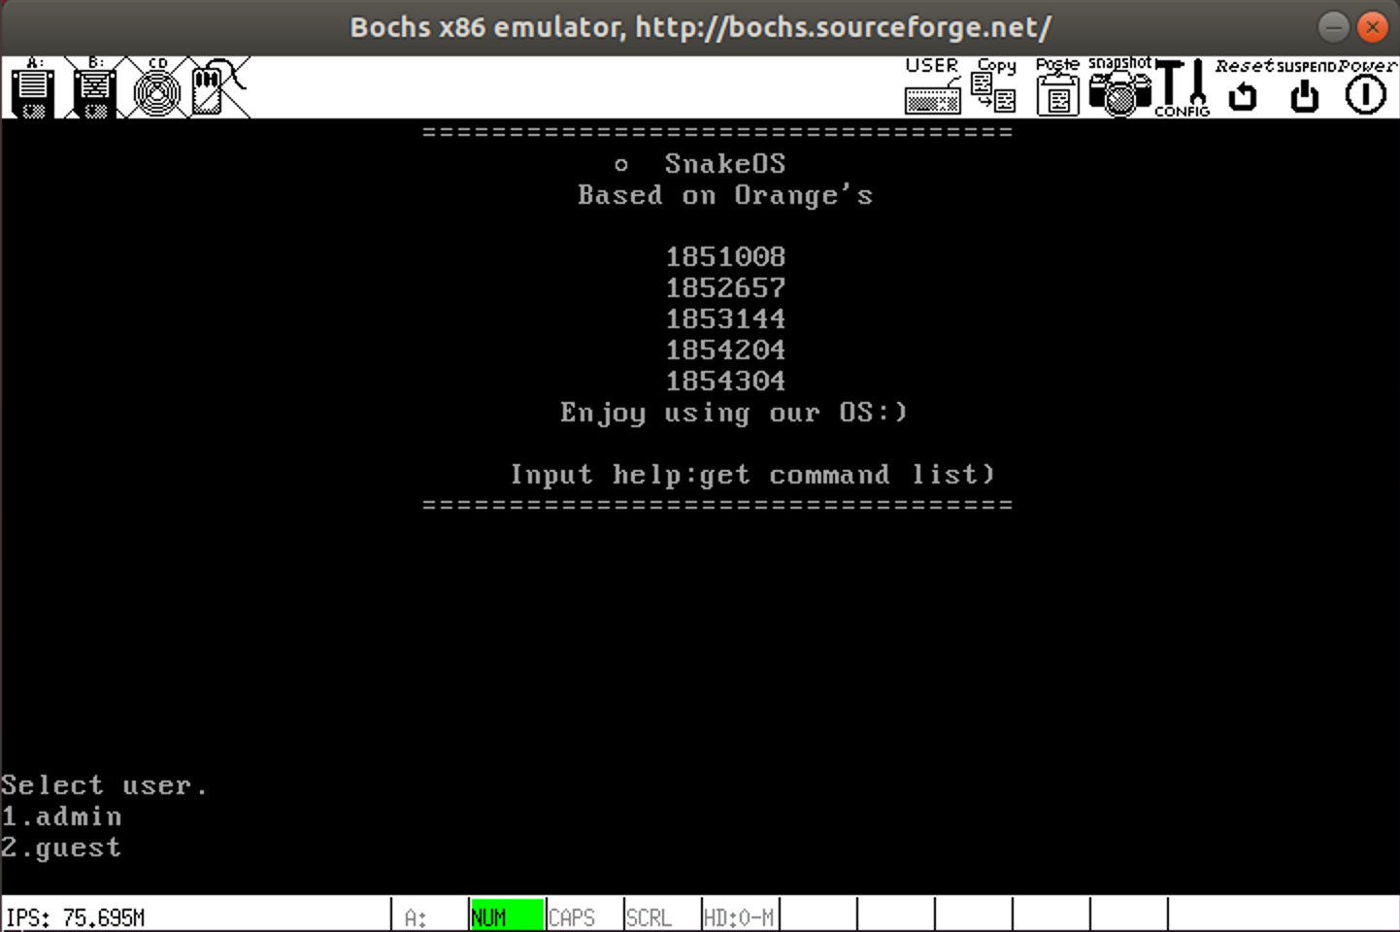

3.3 主界面

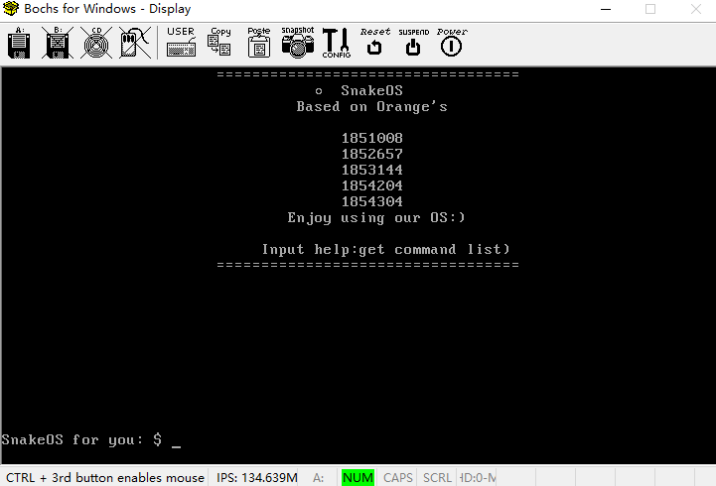

3.4 帮助界面

在命令行输入help弹出帮助界面

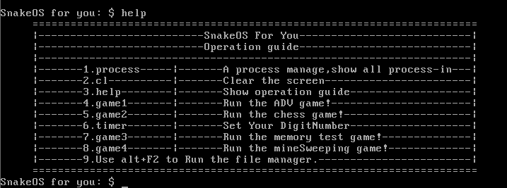

**四 用户级应用**

4.1 小游戏1文字冒险

（1）初始界面：

一个简易的文字冒险小游戏，初始界面为主菜单，主要功能有：1.按q退出游戏；2.按c继续上次的存档；3.按s从新开始游戏！

【截图】

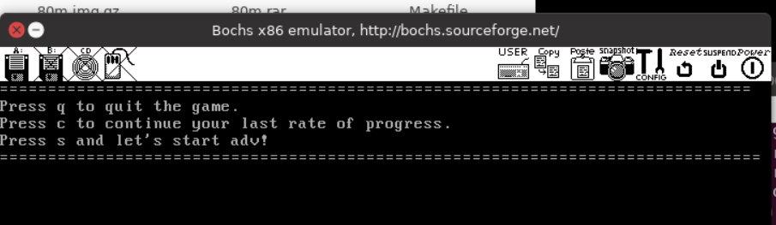

（2）游戏页面：

进入游戏后，显示三个选项：1.q退出游戏；2.按a，b……选择主人公的行为选项；3.按e返回上一级（可用于进入死亡线后返回选项）

【截图】

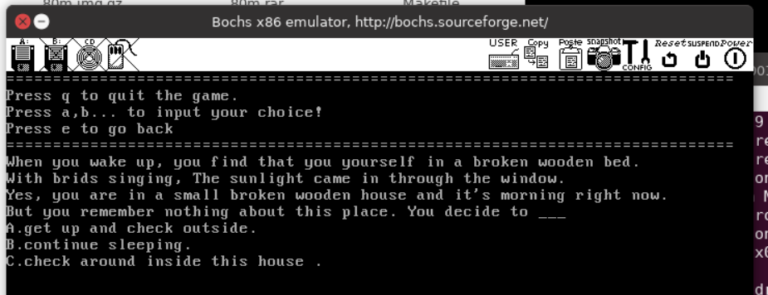

4.2 小游戏2五子棋

1. 主页面：

选择游玩（按p）或是退出（按q）

【截图】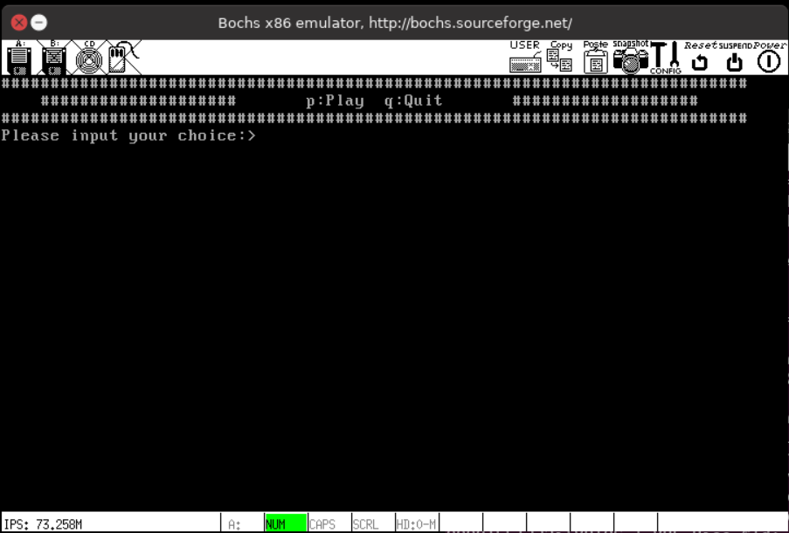

1. 游戏页面：

输入坐标即可与电脑对战，随时可以输入q来退出游戏，祝你好运！

【截图】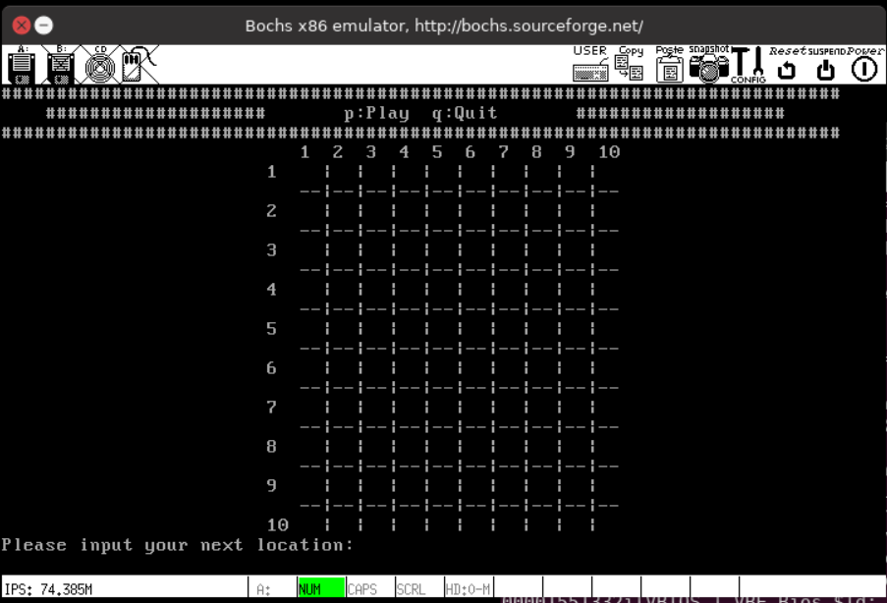

4.3 小游戏3记忆力小游戏

1. 主页面

选择出现的字符类型（仅数字或数字+字母）与难度（字符停留的时间）

【截图】

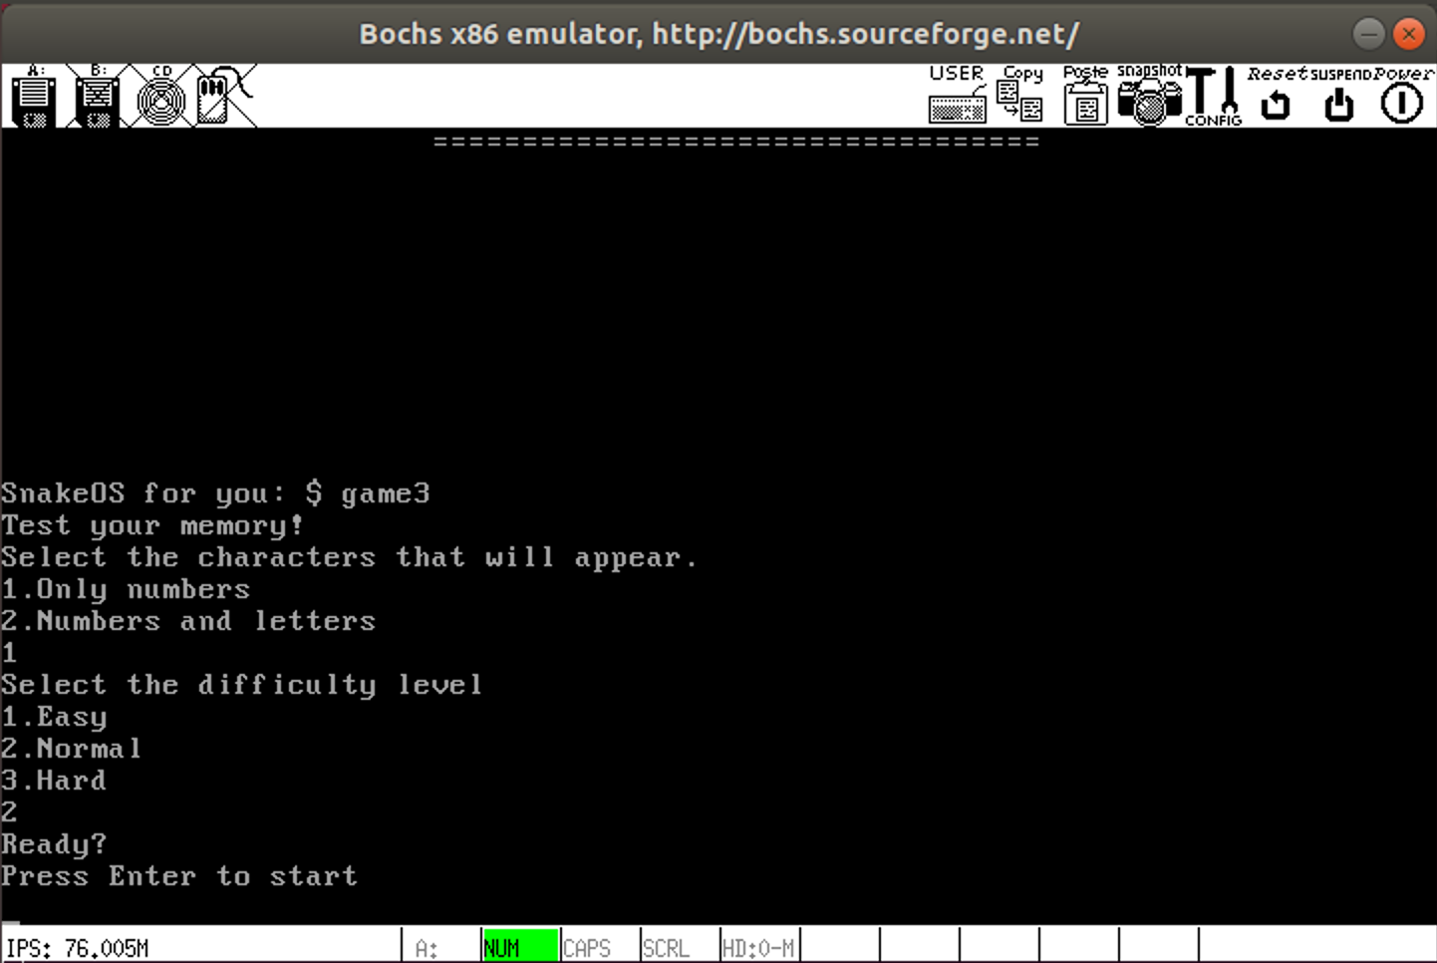

1. 游戏页面

屏幕上出现一串字符（只有1没有I，只有0没有O），短暂的一段时间后消失，随后需要你重复出该字符串，重复正确进入下一关（字符数+1），不正确则退出游戏。共有25关。

【截图】

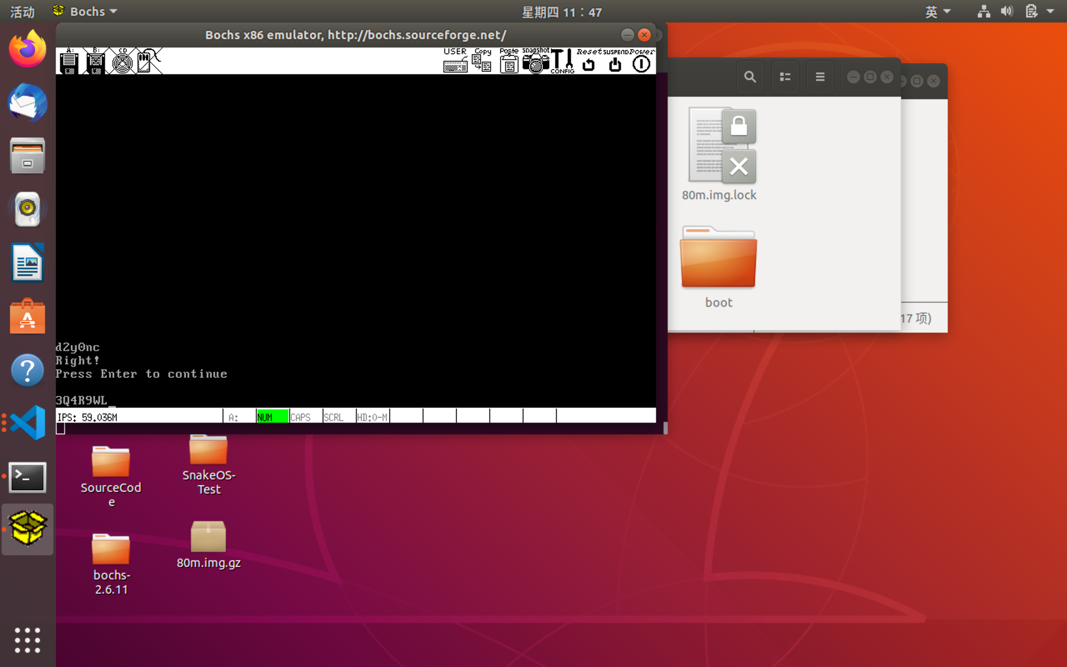

4.4 小游戏4扫雷

1. 主页面

在命令行中输入game4进入扫雷游戏，出现游戏主页面。

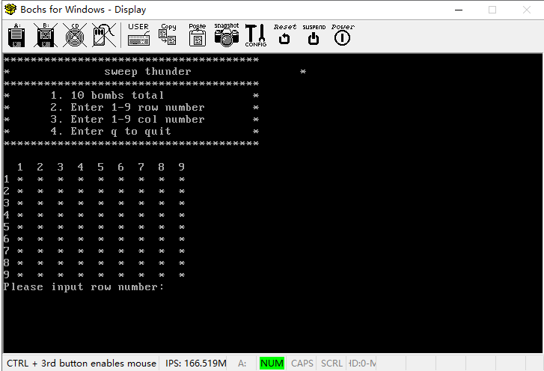（2）游戏页面

在游戏中输入行和列，则对对应的区域进行挖雷。

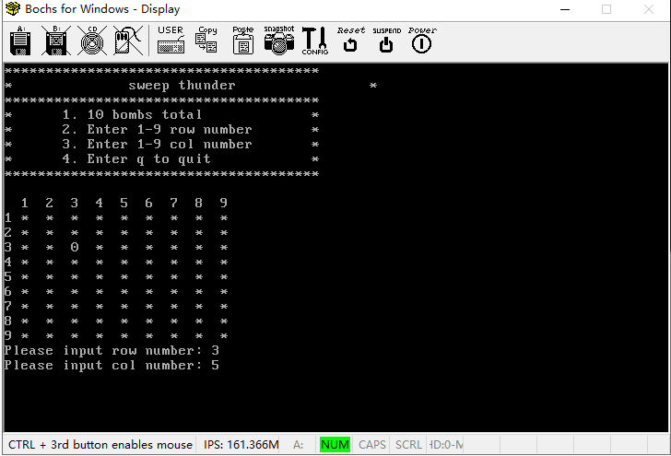

其展示如下

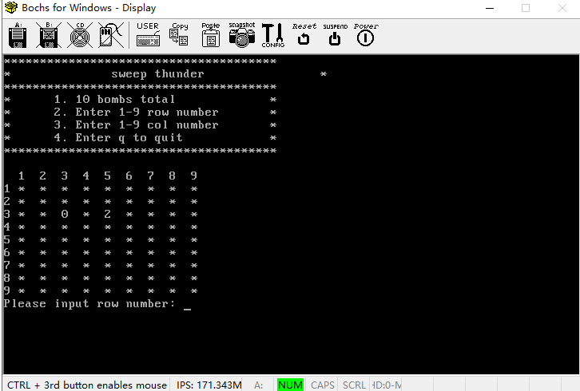

踩雷时，会显示死亡并展示雷的位置

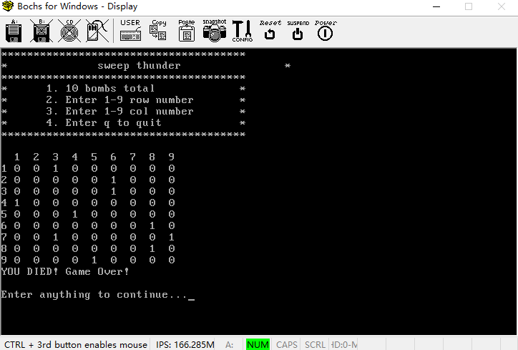

4.5 功能应用电子数字

1. 主页面

通过在主界面输入timer来进入该功能

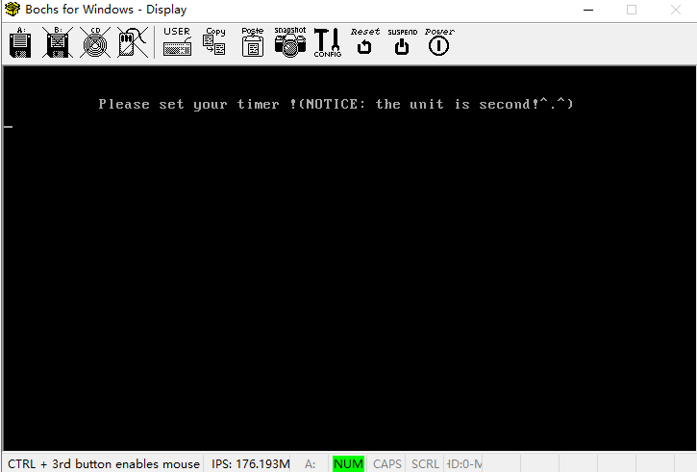（2）显示页面

对于输入的数字进行电子数字的显示

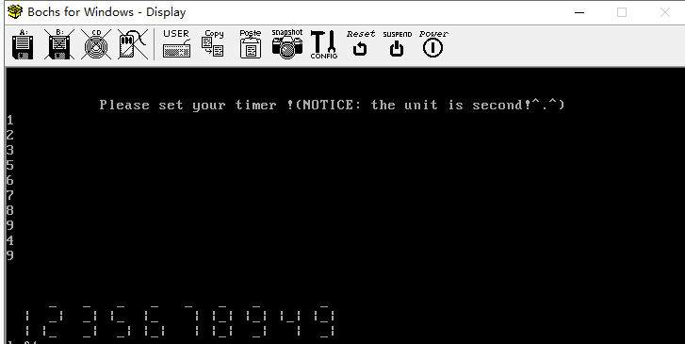

另有倒计时功能

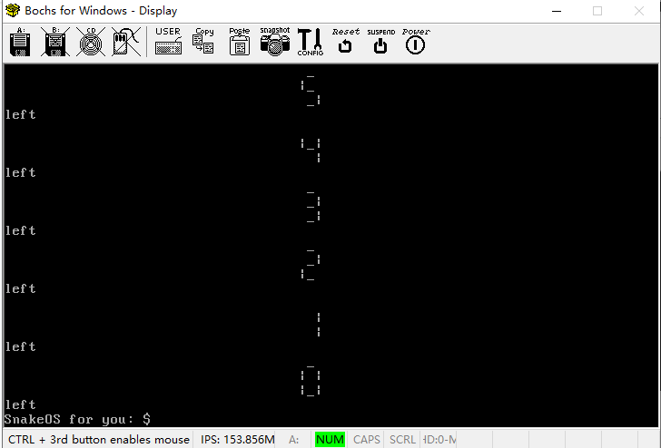

**五 系统级应用**

5.1 文件管理

1. 主页面

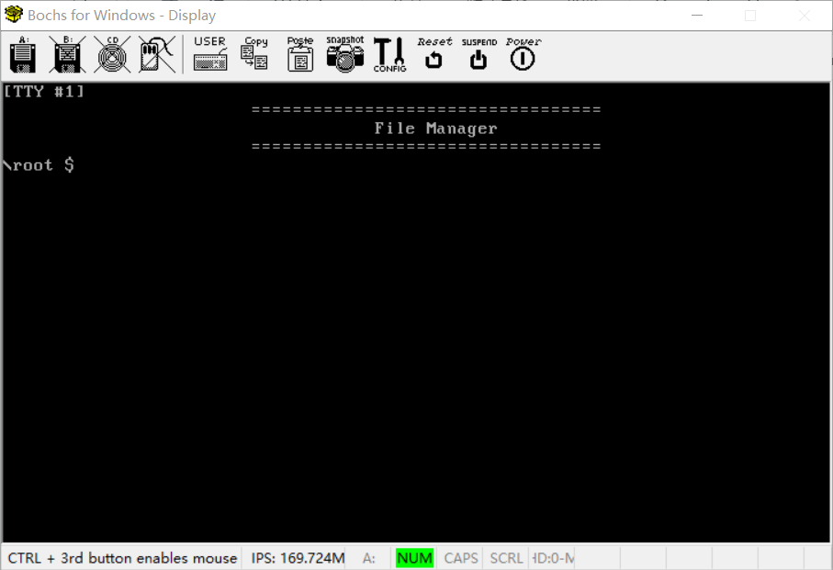

1. 帮助页面

输入 help 获取帮助

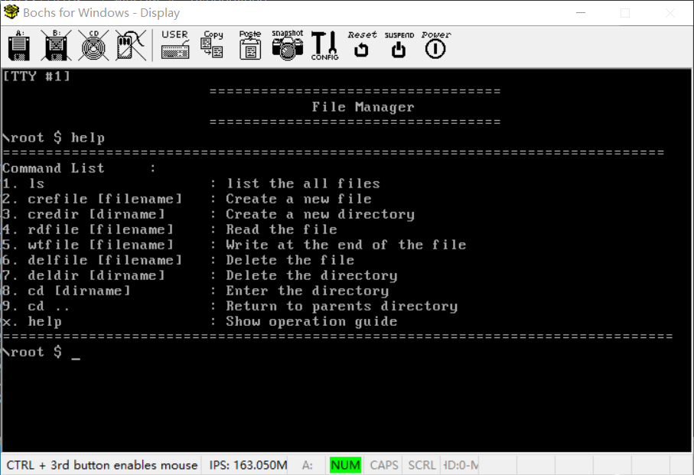

1. 创建文件

输入 crefile [filename] 创建文件

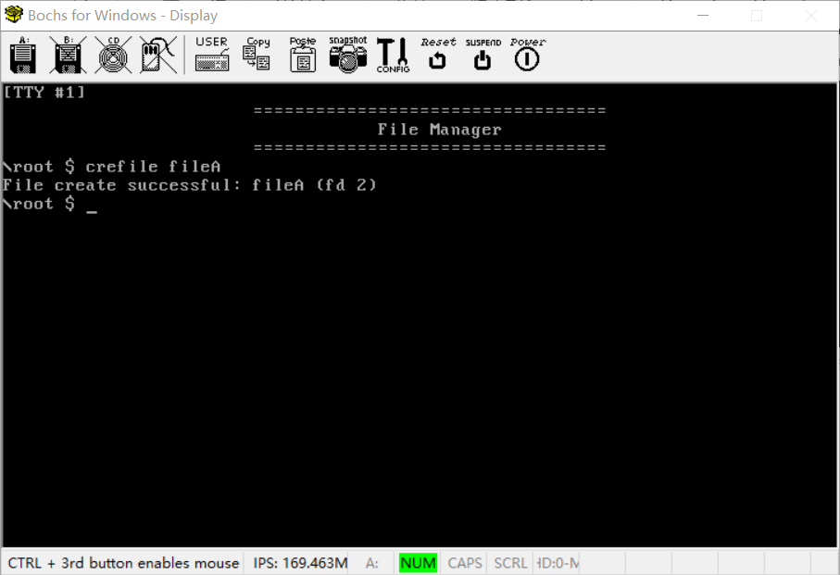

1. 创建目录

输入 crefile [dirname] 创建目录

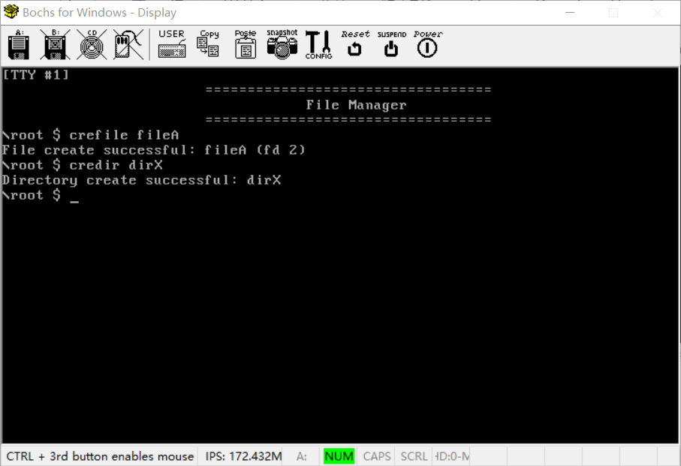

1. 写文件

输入 wtfile [filename] 写文件

下一行输入待写文件内容

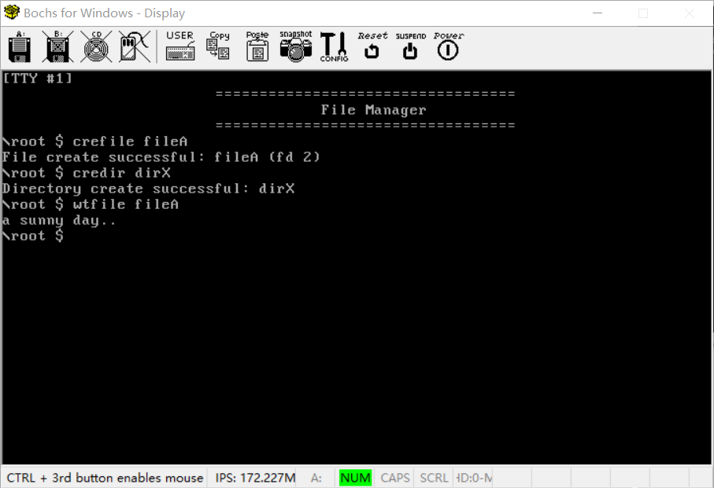

1. 读文件

输入 rdfile [filename] 读文件

下一行输出读取文件内容

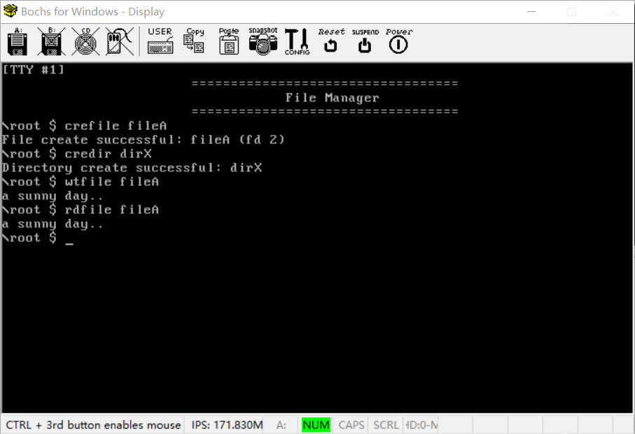

1. 显示内容

输入 ls 显示当前文件夹下内容

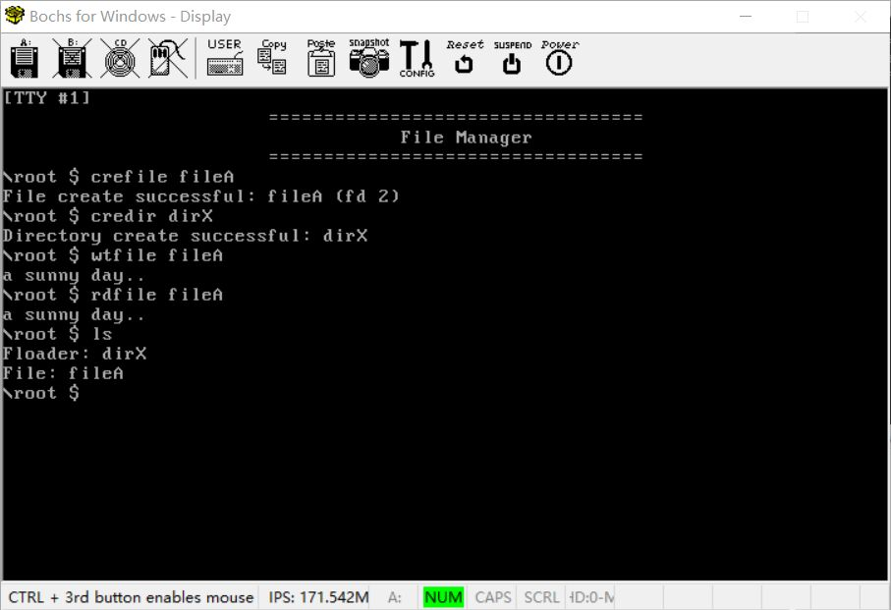

1. 进入子目录

输入 cd [dirname] 进入子目录

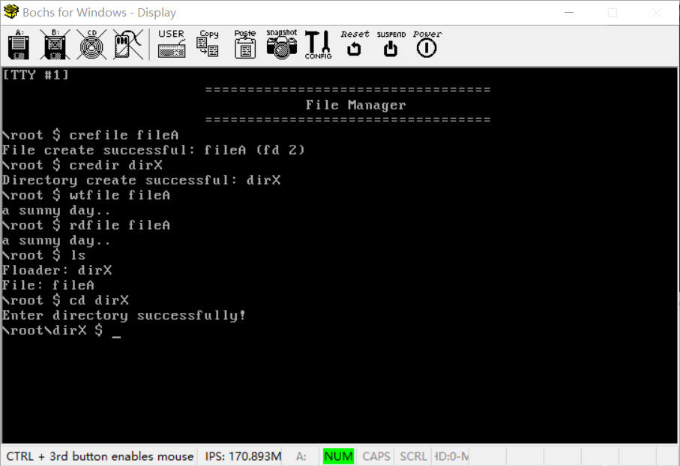

1. 返回父目录

输入 cd .. 返回父目录

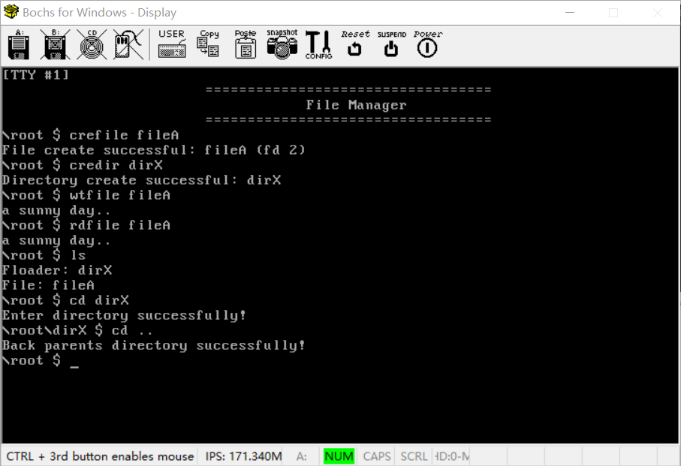

1. 删除文件

输入 delfile [filename] 删除文件

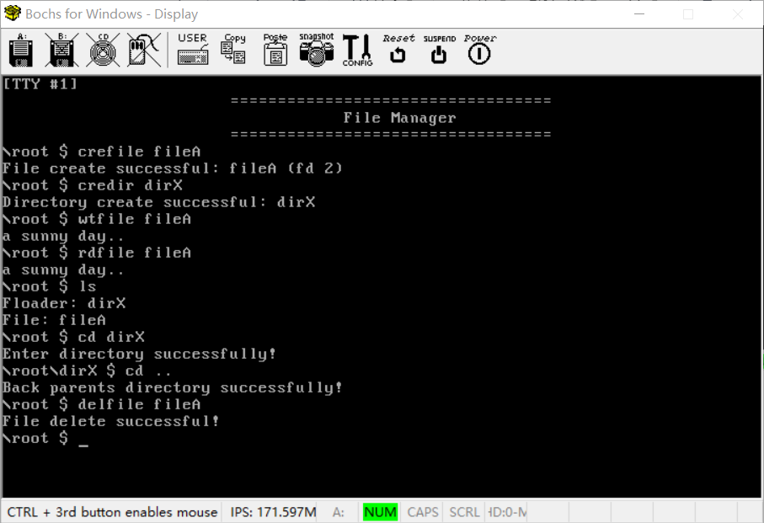

1. 删除目录

输入 deldir [dirname] 删除目录

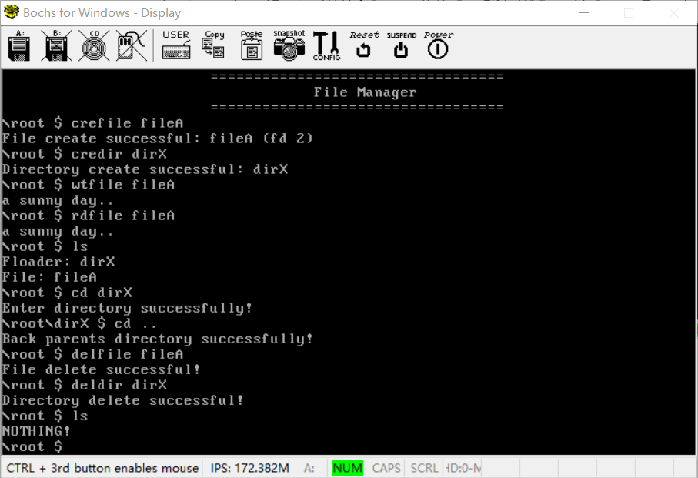

**5.2 进程管理**

在系统主页面输入 process 进入进程管理

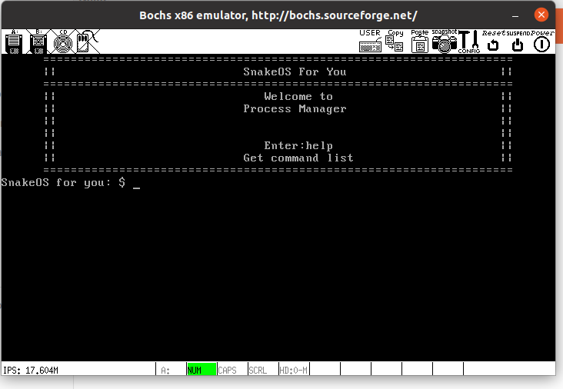

（1）主页面

进程管理的主页面

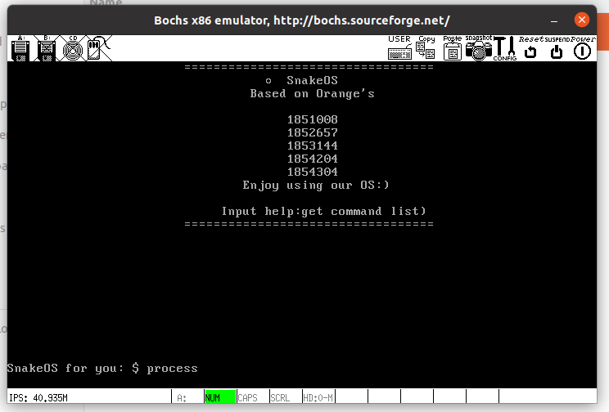

（2）帮助页面（help）

在界面上展示出进程管理的操作列表，给予用户指令上的帮助

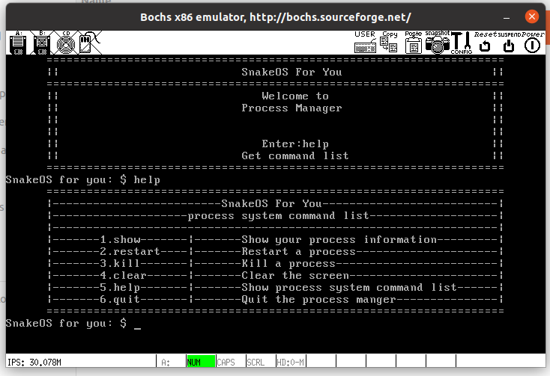

（3）展示进程（show）

通过对proc_table表项的读取，获取进程的ID、优先级等信息，然后一一打印在界面上，展示各个进程的属性

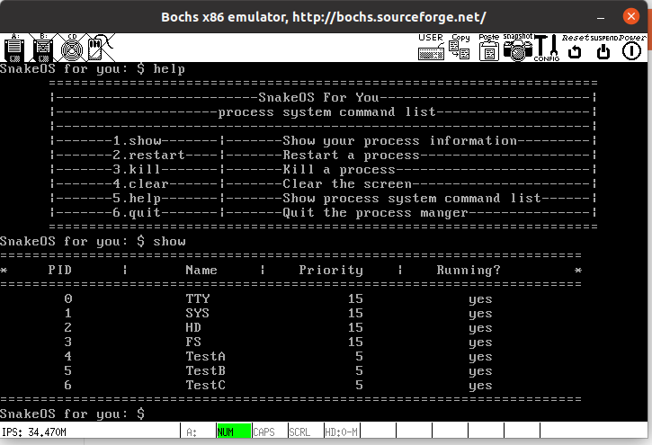

（4）结束进程（kill）

kill为结束进程的指令，之后系统会提示用户输入想要结束的进程的ID，通过输入指定的进程ID号，读取系统进程表，用该ID号作为下标修改proc_table表项中的对应进程的priority等内容，让其达到结束指定ID的进程的目的

4.1、正常结束指定进程

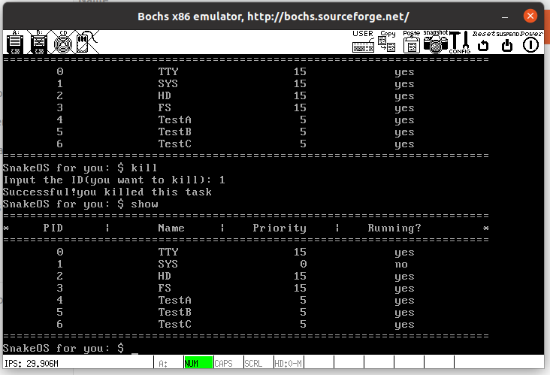

4.2、若想要结束的进程已经被结束过，或无法结束，系统会输出提示

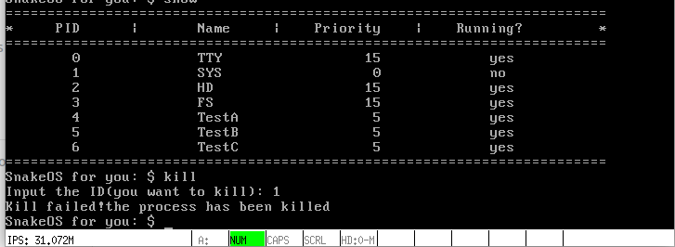

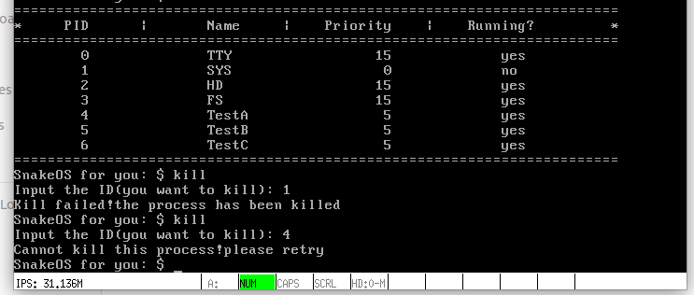

（5）重启进程（restart）

restart为重启进程的指令，之后系统会提示用户输入想要重启的进程的ID，通过输入指定的进程ID号，读取系统进程表，用该ID号作为下标修改proc_table表项中的对应进程的priority等内容，让其达到重启指定ID的进程的目的

4.1 正常重启指定的进程，该进程应未处于运行状态，并将该进程优先级设为10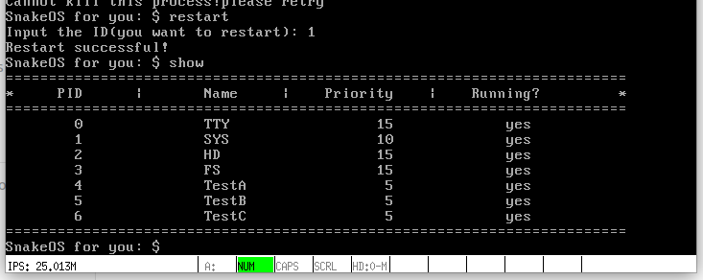

4.2 若想要重启的进程本来就处于运行状态，系统会输出提示

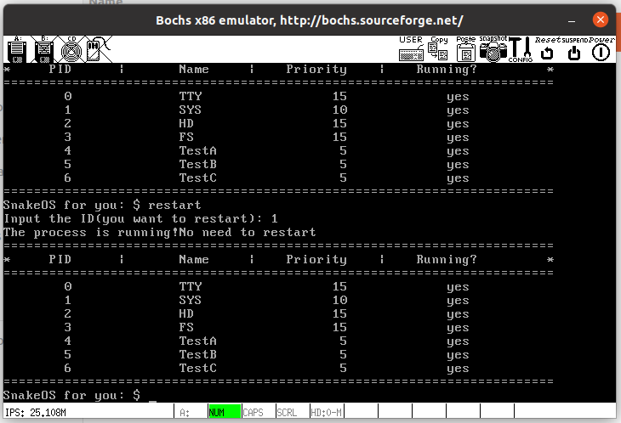

（6）清空屏幕（clear）

清空当前进程管理界面已输入或输在界面上的信息，让界面简洁一些

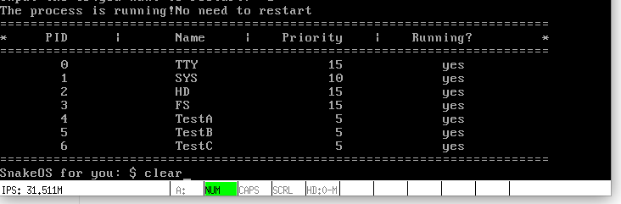

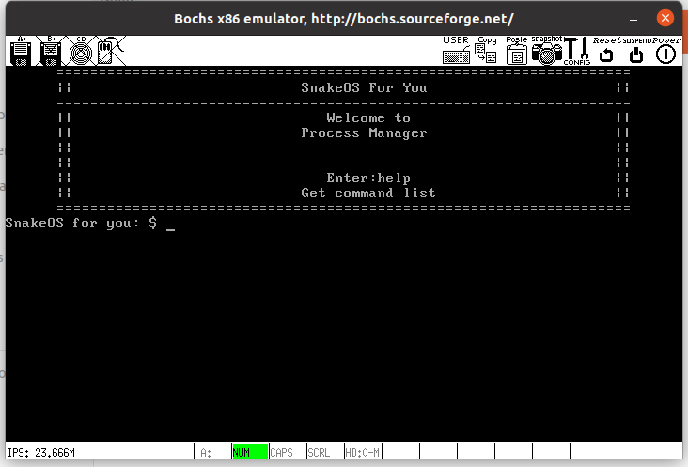

（7）退出进程管理（quit）

退出进程管理，回到SnakeOS的主页面

